Муниципальное бюджетное общеобразовательное учреждение
средняя общеобразовательная школа №7
станицы Переправной
муниципального образования
Мостовский район.

«Путешествие на остров здорового образа жизни»
Урок-путешествие по физической культуре для 4 класса



Подготовила и провела:
Батогова Елена Борисовна
учитель физической культуры МБОУ СОШ №7

2013г.

Цель урока:
Дать учащимся представление о том, что такое здоровый образ жизни, помочь задуматься о необходимости быть здоровым, приобщение к здоровому образу жизни, сделать вывод о том, что способствует здоровью.

Задачи урока:
- Продемонстрировать многогранную природу здоровья;
- Развивать умение применять полученные знания в игровых ситуациях;
- Сформировать основание для критического мышления по отношению к знаниям, навыкам и практическим действиям, направленным на сохранение здоровья;
- Содействовать сохранению здоровья каждого обучающегося;
- Обеспечить обучающихся необходимой информацией о здоровом образе жизни для формирования собственных стратегий и технологий, позволяющих сохранить и укрепить здоровье.

Тип урока: обучающий.

Форма проведения: урок-путешествие

Метод проведения: индивидуальный, групповой, игровой.

Межпредметная связь: литература, музыка, валеология

Используемое оборудование:
Медиапроектор, компьютер, презентация к уроку

Раздаточный материал: карточки с заданиями, карточки с изображением продуктов питания, лучики солнца с пожеланиями, жетоны, тест

Оформление: карта путешествия на доске, высказывания о здоровье.

Место проведения: компьютерный класс

Краткое описание:
Увлекательное путешествие на остров Здорового образа жизни. Учащиеся, пополняя свой багаж знаний о здоровье, побывают на островах: Режима дня, Правильного питание, Гигиены, Закаливания. Их ждут на пути загадки, сценки, физкультминутки и релаксационные упражнения.

Содержание урока-путешествия:

- Вводная часть урока
Слайд 1. Добрый день ребята! Сегодня у нас с вами необычный урок – урок-путешествие. Мы с вами отправимся на остров здорового образа жизни, путешествовать будем по карте, которая изображена на доске. На каждом острове будем выполнять определенные задания. И если только мы правильно их выполним, только тогда попадем на остров здорового образа жизни. Там все жители занимаются физической культурой, там налажен правильный режим питания и режим дня, закаливания. Жители этого острова никогда не болеют, так как в этой стране много докторов природы: доктор Вода, доктор Свежий воздух, доктор Красивая осанка, доктор Доброта, доктор Отдых, доктор Солнце и другие. И везде царит радостная и бодрая атмосфера. Жители этого острова:
Желают Вам расти, цвести,
Копить, крепить здоровье.
Оно для дальнего пути –
Главнейшее условие.
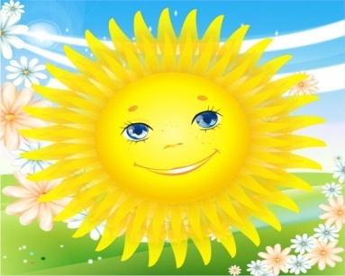Слайд 2. А чтобы настроение в пути у вас было хорошее, проведем оздоровительную минутку «Сотвори солнце в себе» (под звуковое сопровождение).
В природе есть солнце. Оно всем светит и всех греет. Давайте сотворим солнце в себе. Закройте глазки, ручки положите на стол или на колени ладонями вверх. Представьте в своем сердце маленькую звездочку. Я мысленно направляю к ней лучик, который несет любовь, - звездочка увеличилась. Направляю лучик с добром – звездочка стала ещё больше. Я направляю к звездочке лучики, которые несут здоровье, радость, свет, нежность, ласку. Звездочка стала большой и превратилась в солнышко. Оно несет тепло всем-всем. (Во время оздоровительной минутки учитель раздает детям желтые лучики с написанными на них добрыми словами). Откройте глазки. Какое у вас сейчас настроение? На что оно похоже: на солнышко, которое улыбается или на темную тучку? Пока вы ребята отдыхали, я подарила каждому из вас лучик, на котором написала хорошие слова. Давай те повернемся друг к другу и скажем добрые слова, которые написаны на вашем лучике.
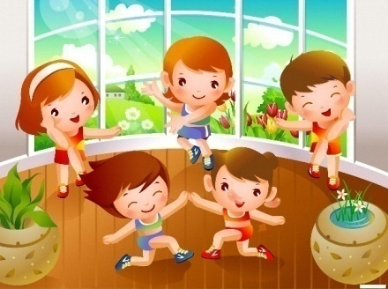Теперь у нас у всех хорошее настроение. И перед путешествием я хочу вас познакомить с основным правилом: сегодня у нас будет много интересных заданий, и у вас есть возможность получить отличные оценки. За каждый правильный ответ я буду давать жетоны. Те ребята, которые получат больше 5 жетонов – получат «5», 5 жетонов и меньше – получат оценку «4». Итак, можем отправляться в путь, но мы что – то забыли? Как вы думаете, с чего начинается утро каждого жителя острова здорового образа жизни? Правильно с зарядки. (Дети выполняют зарядку под рифмованно-дидактические строчки за учащимися.
Слайд3.Дети:
Мы привыкли все к порядку,
Дружно делаем зарядку,
Потому, что каждый знает:
Нам зарядка помогает!
- Упражнения начиная, все на месте зашагаем.
Руки вверх поднимем выше
И опустим, глубже дышим.
Взгляд, ребята, тоже выше,
Может, Карлсон есть на крыше.

- Упражнение второе: руки ставь за голову.
Словно бабочки летаем,
Крылья сводим – расправляем.
Раз-два, раз-два,
Хороши у нас дела.

- Упражненье номер три:
Вверх немножко посмотри,
Руки вверх поочередно,
И легко нам и удобно.
Раз - два- три - четыре,
Плечи разверни пошире.

- Руки к бедрам, ноги врозь –
Так давно уж повелось!
Физкультура каждый день
Прогоняет сон и лень.
Три наклона делай вниз,
На « четыре» – поднимись!

- Гибкость нам нужна на свете,
Наклоняться любят дети.
Раз - направо, два - налево,
Пусть окрепнет наше тело!

- В заключенье, в добрый час,
Мы попрыгаем сейчас.
Раз – два – три - четыре,
Нет детей сильнее в мире!

- Носом вдох и выдох ртом.
Дыши глубже, а потом –
Марш на месте не спеша,
Делай раз и делай два.
Молодцы, ребята очень хорошо вы выполнили зарядку и за это вы получаете все по жетону. Вот теперь мы можем отправиться с Вами на остров здорового образа жизни.
- Основная часть урока.
Слайд 4. Релаксация «Путешествие на ковре самолете»
Сядьте поудобнее и закройте глазки. Два-три раза глубоко вдохните и выдохните. Я приглашаю вас попутешествовать на ковре самолете. Мы садимся на волшебный ковер-самолет, ковер плавно и медленно поднимается, несет нас по небу, тихонечко покачивает, убаюкивает; ветерок нежно обдувает усталые тела, все отдыхают… Далеко внизу проплывают дома, поля, леса, реки, озера. Постепенно ковер-самолет начинает снижение и приземляется на остров. Потягиваемся, делаем глубокий вдох и выдох, открываем глазки медленно.
Слайд 5. И вот мы попали на остров Режима труда и отдыха.
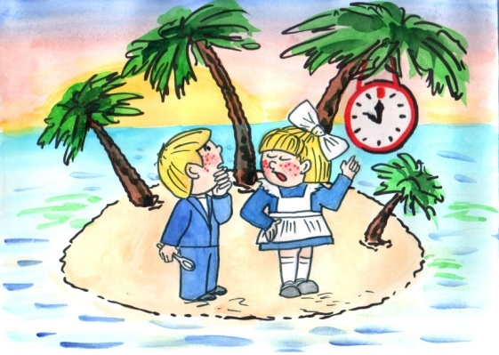Ребята в природе все взаимосвязано. Вот и мы – часть природы. Наверное, каждый из вас хочет быть сильным, энергичным, бодрым, веселым и, конечно, здоровым. Здоровый человек редко задумывается над тем, что такое здоровье. Между тем здоровье – это одна из главных ценностей человеческой жизни, источник вдохновения и радости.
Ребята, а в каких спортивных секциях вы занимаетесь?
Слайд 6. Появляется плакат: «Если хочешь быть сильным – бегай, хочешь быть красивым – бегай, хочешь быть умным – бегай!»
- Правильна ли, с вашей точки зрения, эта пословица? Как вы понимаете её смысл? (свободное высказывание детей)
Известна и другая поговорка: «Кто много ходит, тот долго живет». В школьном возрасте вы, ребята, должны не менее 1,5 часа в день заниматься активными физическими упражнениями. Хорошо, когда человек с детства дружит с физкультурой. Это оградит его в будущем от болезней и преждевременной старости.
Слайд7. А сейчас я предлагаю вам посмотреть сценку.
Выходит ученик в роли учителя и ученик Петя.
Учитель: А ты, Петя, знаешь, что такое режим?
Петя: Конечно! Режим – это куда хочу, туда скачу.
Учитель: Неправильно. Режим – это распорядок дня. Он помогает успешно учиться, выполнять различные задания, заниматься многими важными и интересными делами, отдыхать, расти здоровыми, сильными. Вот ты, например, его выполняешь?
Петя: Даже перевыполняю.
Учитель: Как же тебе это удается?
Петя: По распорядку мне надо гулять 2 раза в день, а я гуляю четыре!
Учитель: Нет, так ты не выполняешь, а нарушаешь! Знаешь, каким должен быть распорядок дня?
Петя: Знаю! Подъем. Зарядка. Умывание. Уборка постели. Прогулка. Приготовление уроков. Прогулка. Обед – и в школу.
Учитель: Очень хорошо!
Петя: А можно ещё лучше!
Учитель: Как же это?
Петя: Вот так! Подъем. Завтрак. Прогулка. Второй завтрак. Прогулка. Обед. Прогулка. Чай. Прогулка. Ужин. Прогулка. И сон.
Учитель: Ну нет. При таком режиме получится из тебя толстячок, лентяй и неуч.
Петя: Не получится.
Учитель: Это почему же?
Петя: Потому, что мы с бабушкой выполняем весь режим.
Учитель: Как это с бабушкой?
Петя: Очень просто. Половину я, а половину – бабушка. А вместе мы выполняем весь режим.
Учитель: не понимаю, как это вы делаете?
Петя: Сейчас объясню. Подъем выполняю я. Зарядку делает бабушка. Умывание – бабушка. Уборка постели – бабушка. Завтрак – я. Прогулка – я. Приготовление уроков – мы с бабушкой. Прогулка – я. Обед – я.
Учитель: И тебе не стыдно? Теперь я понимаю, почему ты такой недисциплинированный.
Пристыженный ученик уходит.

- Ребята, правильно ли распределил время Петя, почему его учитель назвал недисциплинированным? (ответы детей)
При составлении режима дня необходимо, чтобы учеба, работа сменялась отдыхом, не менее двух часов в день вы проводили на свежем воздухе, не менее трех раз в день кушали (желательно в одно и то же время), спали 8-9 часов, просыпались и ложились спать в одно и то же время. Режим дня – это один из наших помощников в сохранении здоровья, который улучшает работоспособность, приучает к аккуратности, дисциплинирует человека, укрепляет его здоровье.

Задание:
Сейчас я вам раздам карточки, на которых написаны слова. Распределите их по порядку, начиная с раннего утра.
* Подъём
* Зарядка (водные процедуры и туалет)
* Завтрак
* Дорога в школу
* Занятие в школе
* Дорога из школы
* Обед
* Прогулка, спортивные занятия на воздухе
* Полдник
* Приготовление домашних заданий
* Ужин
* Свободные занятия по интересам
* Сон
Молодцы ребята, правильно справились с этим заданием. Давайте же как следует запомним эти полезные правила.

Слайд 8. На экране появляется плакат, который дети читают вслух.

Помни твердо, что режим
В жизни нам необходим!
Если будешь ты стремиться
Распорядок выполнять,
Будешь лучше ты учиться,
Будешь лучше отдыхать.

Слайд 9. Релаксация «Путешествие на облаке»
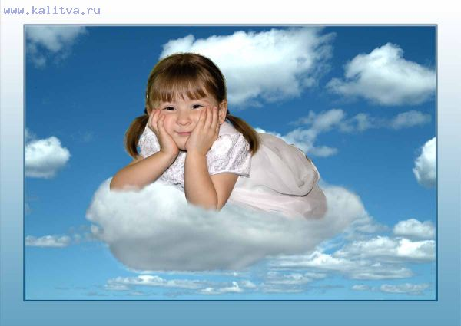Сядьте удобнее и закройте глаза. Два-три раза глубоко вдохните и выдохните. Я хочу пригласить вас в путешествие на облаке. Прыгните на белое пушистое облако, похожее на мягкую горку из пуховых подушек. Почувствуйте, как ваши ноги, спина удобно расположились на этой большой облачной подушке. Теперь начинаем путешествие. Облако медленно поднимается в синее небо. Чувствуете, как ветер овевает ваши лица? Здесь высоко в небе, все спокойно и тихо. Пусть облако перенесет вас сейчас в такое место, где вы будете счастливы. Постарайтесь мысленно увидеть это место как можно более точно. Здесь вы чувствуете себя совершенно спокойно и счастливо. Здесь может произойти что-нибудь чудесное и волшебное… Облако приземляется … слезьте с облака и поблагодарите его за то, что оно так хорошо вас прокатило по небу. Теперь понаблюдайте, как оно медленно растает в воздухе. А теперь медленно открывайте глазки.
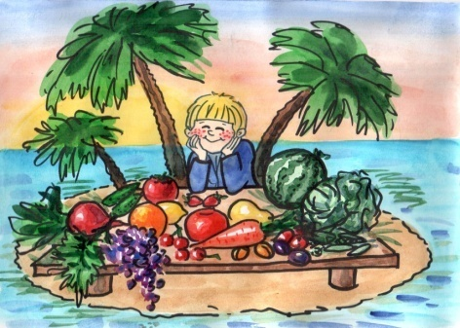Слайд 10. Вы ребята, попали на остров Правильного питания.
Древним людям принадлежат мудрые слова: «Мы едим для того, чтобы жить, а не живем для того чтобы есть». Как вы понимаете эти слова? (ответы детей)
Слайд 11. Песенка сладкоежек. Как вы думаете, можно ли питаться только конфетами каждый день? Какой вред это может принести? (ответы детей)
Правильно ребята, пища должна быть разнообразной, ни один продукт не дает всех питательных веществ, которые необходимы для поддержания здоровья.
Слайд 12. Одни продукты дают организму энергию, чтобы двигаться, хорошо думать, не уставать (мед, гречка, геркулес, изюм, масло).
Слайд13. Другие помогают строить организм и делать его более сильным (творог, рыба, мясо, яйца, орехи).
Слайд 14. А третьи – фрукты и овощи – содержат много витаминов и минеральных веществ, которые помогают организму расти и развиваться (ягоды, зелень, капуста, морковь, бананы). Детям надо съедать в день 500-600 граммов овощей и фруктов.
Не все продукты, которыми мы питаемся, полезны для здоровья. Правильное питание – условие здоровья, неправильное приводит к болезням.

Слайд 15. Задание у доски (выполняет 1 учащийся): Перед тобой лежат продукты. Твоя задача выбрать из них полезные и вредные для здоровья продукты и поместить на доску.

Задание на местах:
Подумайте и напишите, можно ли приготовить обед из трех блюд, если у вас есть только свекла, картофель, фасоль, лук и плоды шиповника?
Слайд 16. Молодцы, вы хорошо справились с этими заданиями. А теперь мы с вами вслух прочитаем Золотые правила питания:
- Главное – не переедайте.
- Ешьте в одно и то же время простую, свежеприготовленную пищу.
- Тщательно пережевывайте пищу, не спешите глотать.
- Овощи и фрукты – полезные продукты.
- Воздерживайтесь от жирной, острой и соленой пищи.
- Сладостей тысячи, а здоровье одно.
- Перед приемом пищи сделайте 5-6 дыхательных упражнений животом, мысленно поблагодарите всех, кто принял участие в создании продуктов, из которых приготовлена еда.
Слайд 17.
Физкультминутка:
Мы устали не на шутку,
Начинаем физкультминутку.
Руки вверх, потом вперед,
А потом наоборот.
А потом мы наклонились,
Потянулись, распрямились,
Как солдаты мы шагаем
1,2,3,4,5.
Сели тихо, ноги вместе,
Руки полочкой на стол –
Продолжаем разговор.
Слайд 18. Мы попали на остров Гигиены. Девиз жителей этого острова: «Чистота – залог здоровья». А вот, чтобы жители этого острова нас с вами приняли, мы должны ответить на их вопросы:

Вопрос № 1
Что такое личная гигиена?
Личная гигиена – это уход за своим телом, содержание его в чистоте.
Вопрос № 2
Почему необходимо мыть руки перед едой?
На грязных руках содержится большое количество микробов, которые, попадая с пищей в рот, могут вызвать заболевание.
Вопрос № 3
Зачем надо коротко стричь ногти?
Под ногтями собираются грязь и микробы – возбудители заразных болезней.
Вопрос № 4
Сколько раз в день необходимо умываться?
Умываться необходимо два раза в день – утром после сна и вечером перед сном.
Вопрос № 5
Как часто нужно мыть все тело и голову?
Все тело и голову необходимо тщательно мыть мылом и мочалкой не реже одного раза в неделю.
Вопрос № 6
Как часто нужно мыть руки?
Руки нужно мыть несколько раз в день – перед едой, после посещения туалета, придя с улицы, после общения с животными, то есть после любого загрязнения.

Вопрос № 7
Как часто нужно стричь ногти на руках и ногах?
Ногти на руках необходимо стричь один раз в неделю, на ногах – один раз в две недели.
«Молодцы, ребята! Нам остаётся только вспомнить о наших друзьях, которые помогают нам быть чистюлями.
Гладко, душисто,
Моет чисто.
Нужно, чтоб у каждого было.
Что это такое? (Мыло)
Костяная спинка,
На брюшке щетинка,
По частоколу прыгала,
Микробов всех повыгнала. (Зубная щётка)
Я несу в себе водицу.
Вам водица пригодится.
Можно мыться без хлопот,
Если есть (водопровод).
Говорит дорожка - два вышитых конца:
- Помойся хоть немножко, хоть грязь ты смой с лица!
Иначе, ты в пол дня испачкаешь меня. (Полотенце)
Хожу, брожу не по лесам,
А по чёлкам, волосам.
И зубы у меня длинней,
Чем у хищных медведей. (Расчёска)

Мудрец в нем видел мудреца,
Глупец-глупца, баран-барана,
Овцу в нём видела овца,
И обезьяну обезьяна.
Но вот подвели к нему Федю Баратова,
И увидел неряху лохматого. (Зеркало)

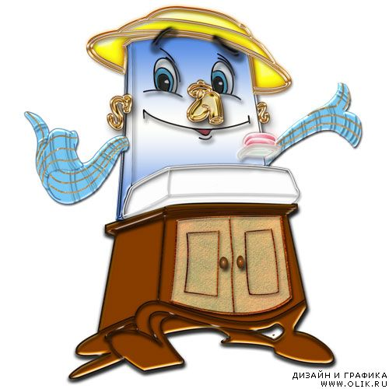Слайд 19. Все эти предметы важны для нашего здоровья. Вы со мной согласны, ребята?
Ребята, а как вы думаете, кто главный на острове Гигиены? Правильно, Мойдодыр.
Послушайте его советы:
Дорогие мои дети! Я пишу вам письмецо:
Я прошу вас мыть почаще ваши руки и лицо.
Все равно, какой водою: кипяченой, ключевой,
Из реки, иль из колодца, или просто дождевой.
Нужно мыться непременно утром, вечером и днем.
Перед каждою едою, после сна и перед сном.
Тритесь губкой и мочалкой, потерпит, не беда,
И чернила, и варенье смоют мыло и вода.
Дорогие мои дети! Очень, очень вас прошу –
Мойтесь чаще. Мойтесь чище, я грязнуль не выношу.
Не подам руки грязнулям, не поеду в гости к ним!
Сам я моюсь очень чисто. До свиданья, Мойдодыр!

Слайд 20. Релаксация «Путешествие на ковре самолете»
Сядьте поудобнее и закройте глазки. Два-три раза глубоко вдохните и выдохните. Я приглашаю вас попутешествовать на ковре самолете. Мы садимся на волшебный ковер-самолет, ковер плавно и медленно поднимается, несет нас но небу, тихонечко покачивает, убаюкивает; ветерок нежно обдувает усталые тела, все отдыхают… Далеко внизу проплывают дома, поля, леса, реки, озера. Постепенно ковер-самолет начинает снижение и приземляется на остров. Потягиваемся, делаем глубокий вдох и выдох, открываем глазки медленно.

Слайд 21. И вот мы на острове Закаливания.
Организм человека находится в постоянной и тесной связи с внешней средой. На него обрушиваются резкие колебания температуры воздуха, его влажности, скорости ветра. При помощи специальных мероприятий можно повысить устойчивость организма к вредным воздействиям внешней среды. Это достигается закаливающими процедурами.
Закаливание – это получение организмом стойкости для сопротивления болезням. Начиная закаливаться, нужно знать о правилах закаливания.

Правило первое: начинай закаливание в теплую погоду, когда одновременно можно принимать воздушные и солнечные ванны.
Правило второе: Если начал закаляться, то делай это каждый день! Если пропустил 1-2 недели, то надо начинать всё сначала.
Правило третье: ходи босиком по лесной тропинке, песку, мягкой траве, гальке.
Правило четвертое: температуру воды для обливания, обтирания, душа и ножных ванн надо снижать постепенно. После водных процедур разотри тело сухим полотенцем до легкого покраснения
Правило пятое. Выполняй закаливающие процедуры только будучи здоровым.
Правило шестое. Если во время купания появились дрожь, озноб, то немедленно выйди из воды, разотрись полотенцем, надень сухую одежду, побегай.

Основными средствами закаливания является вода, воздух и солнце.
А формы закаливания следующие:
- Обтирание и обливание;
- прогулки по свежему воздуху;
- купание;
- босохождение;
- загорание.

Слайд 22. Задание: Сравните по картинкам. Как ведут себя мальчики в воде, на пляже, как они одеты. Кто из них заболел, а кто пошёл в поход? Почему?

Молодцы, ребята с этим заданием вы справились.

Релаксация «Путешествие на облаке»
Слайд 23. Сядьте удобнее и закройте глаза. Два-три раза глубоко вдохните и выдохните. Я хочу пригласить вас в путешествие на облаке. Прыгните на белое пушистое облако, похожее на мягкую горку из пуховых подушек. Почувствуйте, как ваши ноги, спина удобно расположились на этой большой облачной подушке. Теперь начинаем путешествие. Облако медленно поднимается в синее небо. Чувствуете, как ветер овевает ваши лица? Здесь высоко в небе, все спокойно и тихо. Пусть облако перенесет вас сейчас в такое место, где вы будете счастливы. Постарайтесь мысленно увидеть это место как можно более точно. Здесь вы чувствуете себя совершенно спокойно и счастливо. Здесь может произойти что-нибудь чудесное и волшебное… Облако приземляется … слезьте с облака и поблагодарите его за то, что оно так хорошо вас прокатило по небу. Теперь понаблюдайте, как оно медленно растает в воздухе. А теперь медленно открывайте глазки.
Слайд24. И вот, ребята мы попали с вами на остров ЗОЖ. А кто из вас сможет расшифровать ЗОЖ? Правильно – Здоровый образ жизни. На этом острове все жители занимаются физической культурой, здесь налажен правильный режим питания и режим дня, закаливания. Жители этого острова никогда не болеют и у них всегда хорошее настроение и они всё время повторяют:
Слайд 25.
Каждый твёрдо должен знать:
Здоровье надо сохранять.
Нужно правильно питаться,
Нужно спортом заниматься,
Руки мыть перед едой,
Зубы чистить, закаляться,
И всегда дружить с водой.
И тогда все люди в мире
Долго, долго будут жить.
И запомните, ведь здоровье
В магазине не купить!

Слайд 26. Физкультминутка для глаз «Чудо-остров»

Слайд 27. Задание с карточками у доски (выполняют 2 учащихся)
Ребята перед вами карточки со словами вам необходимо разложить их по следующим категориям:

1. Что надо делать, чтобы быть здоровым; 2. Чего не надо делать, чтобы быть здоровым
трудиться лениться
соблюдать чистоту мало двигаться
закаляться есть много сладкого
делать зарядку ходить без шапки
быть веселым брать без спроса таблетки
заниматься спортом грустить
гулять на свежем воздухе унывать
мыть чаще руки сосать сосульки, есть снег
соблюдать гигиену перегреваться на солнце
одеваться по погоде простужаться

слайд 28. Ребята, а вы помните сказку В.Катаева «Цветик - семицветик»? В ней рассказывается о том, как однажды волшебница подарила девочке Жене цветок с семью разноцветными лепестками. Стоило оторвать лепесток, подбросить его вверх и сказать волшебные слова, как тотчас же любое желание исполнялось. Когда у Жени остался последний лепесток, она увидела грустного мальчика Витю, у которого болела нога, и который поэтому не мог бегать и играть с другими детьми. Жене стало его жалко, она оторвала последний лепесток и загадала, чтобы Витя выздоровел. И Витя стал здоровым. На этом сказка кончается.
Давайте и мы представим, что Волшебница и нам подарила цветок, но не простой, а волшебный цветок здоровья. Как бы он выглядел? (На доске открывается цветок, дети по очереди отрывают лепестки, переворачивают и читают то, что написано на обратной стороне лепестков.)
- Здоровье – это красота.
- Здоровье – это сила и ум.
- Здоровье – это самое большое богатство.
- Здоровье – это то, что нужно беречь.
- Здоровье нужно всем – и детям, и взрослым, и даже животным.
- Здоровье – это долгая счастливая жизнь.
- Здоровье – это когда ты весел и у тебя всё получается.

- Что же нужно делать, чтобы быть здоровым? (нужно вести здоровый образ жизни и заботится о своем здоровье)

Слайд 29. И так мы пришли к выводу что

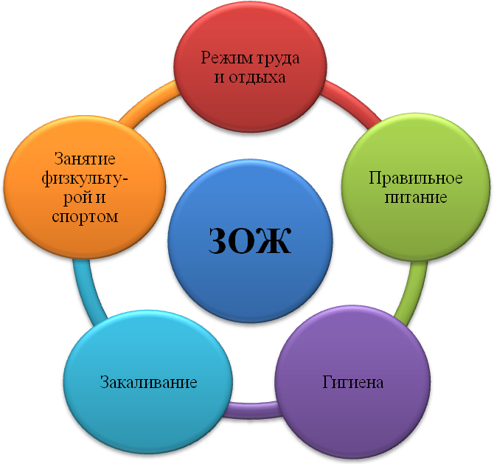

3. Заключительная часть урока.
Слайд 30.А сейчас мы с вами проведем тест. Проверим, как вы все запомнили?
Тест
1. Представь, что ты приехал в летний лагерь. Твой лучший друг, который приехал вместе с тобой, забыл дома сумку с вещами и просит тебя помочь. Отметь. Какими из перечисленных ниже предметов не стоит делиться даже с лучшим другом?
Мыло, зубная щетка, полотенце для рук, мочалка, зубная паста, шампунь, тапочки, полотенце для тела, расческа.
2. На дверях столовой вывесили два расписания приема пищи – одно из них правильное, а другое содержит ошибки. Отметь правильное расписание.
Завтрак  Обед  Полдник  Ужин | 8.00  15.00  16.00  21.00 | 9.00  13.00  18.00  19.00
3. Тебя назначили дежурным. Нужно проследить за тем, как соблюдаются правила гигиены твоими друзьями. Отметь, в каких случаях ты посоветуешь им вымыть руки?
а) перед чтением книги;
б) перед посещение туалета;
в) после посещения туалета;
г) после того, как поиграл кошкой;
д) после игры в баскетбол;
ж) перед едой;
з) перед тем, как идешь гулять.

4. Как часто ты посоветуешь своим друзьям мыться в бане? Отметь.
а) 1 раз в неделю;
б) 1 раз в две недели;
в) 1 раз в месяц.

5. Как можно усилить защитные свойства организма?
- а) Курить
- б) Есть всухомятку
- в) Заниматься спортом.

Молодцы, ребята, вы очень хорошо справились с этим заданием.
Я желаю вам, ребята,
Быть здоровыми всегда,
Но добиться результата
Невозможно без труда.
Постарайтесь не лениться –
Каждый раз перед едой,
Прежде чем за стол садиться,
Руки вымойте водой.
И зарядкой занимайтесь
Ежедневно по утрам,
И, конечно закаляйтесь –
Это так поможет вам!
Свежим воздухом дышите
По возможности всегда
На прогулки в лес ходите.
Он вам силы даст, друзья!
Я открыла вам секреты,
Как здоровье сохранить.
Выполняйте все советы,
И легко вам будет жить!

На этом наш урок-путешествие заканчивается. Прошу вас, ребята, посчитайте, кто сколько получил жетонов. Поставьте каждый себе оценку за урок.

Будьте здоровы, ребята, добры и счастливы!

Домашнее задание: Нарисовать рисунок на тему здорового образа жизни.

Список использованной литературы:

- Антропов Н.В. Режим дня младшего школьника. - М.: Вентана-Граф, 2002.
- Антропова М.В. Гигиена детей и подростков. – М.: Просвещение, 1992.
- Бондаренко Ю.К. Умеем ли мы правильно питаться? Классные часы -Волгоград: Учитель, 2008.
- Жук Л.И. Со здоровьем мы дружны. – Минск: Красико-Принт, С54 2010.-128с.
- Журнал Открытый урок. Методики и сценарии примеры №6, июнь 2009 и №2 февраль 2010.
- Коросталев Н.Б. 50 уроков здоровья: рассказы- М.: Детская литература, 1991. – 111с.
- Каралашвили Е.А. Физкультурная минутка. – М.:Творческий центр, 2002.
- Феоктистова В.Ф. К здоровью через движение: рекомендации, развивающие игры, комплексы упражнений. – Волгоград: Учитель, 2010.-154с.

